Contenido

ANTECEDENTES 1
DE LA SOLICITUD DE INFORMACIÓN 1
a) Solicitud de información 1
b) Respuesta del Sujeto Obligado 2
DEL RECURSO DE REVISIÓN 3
a) Interposición del Recurso de Revisión 3
b) Turno del Recurso de Revisión 3
c) Admisión del Recurso de Revisión 4
d) Informe Justificado del Sujeto Obligado 4
e) Manifestaciones de la Parte Recurrente 5
f) Cierre de instrucción 5
CONSIDERANDOS 5
PRIMERO. Procedibilidad 5
a) Competencia del Instituto 5
b) Legitimidad de la parte recurrente 6
c) Plazo para interponer el recurso 6
d) Causal de Procedencia 6
e) Requisitos formales para la interposición del recurso 6
SEGUNDO. Estudio de Fondo 7
a) Mandato de transparencia y responsabilidad del Sujeto Obligado 7
b) Controversia a resolver 10
c) Estudio de la controversia 11
d) Conclusión 17
RESUELVE 17

Resolución del Pleno del Instituto de Transparencia, Acceso a la Información Pública y Protección de Datos Personales del Estado de México y Municipios, con domicilio en Metepec, Estado de México, del veinticinco de junio de dos mil veinticinco.

VISTO el expediente formado con motivo del Recurso de Revisión 05287/INFOEM/IP/RR/2025 interpuesto por una persona de manera anónima, a quien en lo subsecuente se le denominará LA PARTE RECURRENTE, en contra de la respuesta emitida por el Ayuntamiento de Capulhuac, en adelante EL SUJETO OBLIGADO, se emite la presente Resolución con base en los Antecedentes y Considerandos que se exponen a continuación:

ANTECEDENTES

DE LA SOLICITUD DE INFORMACIÓN

a) Solicitud de información
El veintiuno de abril de dos mil veinticinco, LA PARTE RECURRENTE presentó una solicitud de acceso a la información pública ante el SUJETO OBLIGADO, a través del Sistema de Acceso a la Información Mexiquense (SAIMEX). Dicha solicitud quedó registrada con el número de folio 00141/CAPULHUA/IP/2025 y en ella se requirió la siguiente información:

“INFORME QUE CONTENGA LOCALIDAD Y CALLE DE LAS 300 LUMINARIAS QUE FUERON REHABILITADAS, DE ACUERDO AL INFORME DE LOS PRIMEROS 100 DÍAS.” Sic

Modalidad de entrega: a través del SAIMEX.

b) Turno de la solicitud de información
En cumplimiento al artículo 162 de la Ley de Transparencia y Acceso a la Información Pública del Estado de México y Municipios, el veintidós de abril de dos mil veinticinco, el Titular de la Unidad de Transparencia del SUJETO OBLIGADO turnó la solicitud de información al servidor público habilitado que estimó pertinente.

b) Respuesta del Sujeto Obligado
El ocho de mayo de dos mil veinticinco, el Titular de la Unidad de Transparencia del SUJETO OBLIGADO notificó a través del SAIMEX la respuesta siguiente:

“Folio de la solicitud: 00141/CAPULHUA/IP/2025

En respuesta a la solicitud recibida, nos permitimos hacer de su conocimiento que con fundamento en el artículo 53, Fracciones: II, V y VI de la Ley de Transparencia y Acceso a la Información Pública del Estado de México y Municipios, le contestamos que:

Se adjunta respuesta en PDF

ATENTAMENTE

P.D. IGNACIO BENITEZ BOBADILLA” Sic.

Asimismo, EL SUJETO OBLIGADO adjuntó a su respuesta el archivo electrónico que se describe a continuación:

- SERVICIOS PUBLICOS.pdf
Archivo constante de una página, en la que se advierte una tabla sin requisitar, con el rubro Relación de Servicios Públicos Concesionados del 01 de enero al 31 de marzo de 2025.

DEL RECURSO DE REVISIÓN

a) Interposición del Recurso de Revisión
El nueve de mayo de dos mil veinticinco, LA PARTE RECURRENTE interpuso el recurso de revisión en contra de la respuesta emitida por EL SUJETO OBLIGADO, mismo que fue registrado en el SAIMEX con el número de expediente 05287/INFOEM/IP/RR/2025, y en el cual manifestó lo siguiente:

ACTO IMPUGNADO

LA CONTESTACION NO CORRESPONDE A LA SOLICITUD DE INFORMACION REALIZADA

RAZONES O MOTIVOS DE LA INCONFORMIDAD

DE ACUERDO A LA SOLICITUD QUE SE REALIZO, SE INDICA QUE PROPORCIONEN EL INFORME QUE CONTENGA LOCALIDAD Y CALLE DE LAS 300 LUMENINARIAS QUE FUERON REHABILITADAS, MISMO QUE FUE MENCIONADO EN EL INFORME DE LOS 100 DÍAS DEL GOIERNO POR LA EDIL DEL MUNICIPIO, EN SU RESPUESTA PRESENTA UN DOCUMENTO QUE NO CUMPLE LAS CARACTERISTICAS PARA TENER VALIDEZ OFICIAL, YA QUE NO TIENE SELLO, NI FIRMAS Y TAMPOCO LOGOS INSTITUCIONALES, Y NO ES VISIBLE LA INFORMACION QUE SE ESTA SOLICITANDO.

b) Turno del Recurso de Revisión
Con fundamento en el artículo 185, fracción I de la Ley de Transparencia y Acceso a la Información Pública del Estado de México y Municipios, el nueve de mayo de dos mil veinticinco, se turnó el recurso de revisión a través del SAIMEX a la Comisionada Sharon Cristina Morales Martínez, a efecto de decretar su admisión o desechamiento.

c) Admisión del Recurso de Revisión
El trece de mayo de dos mil veinticinco, se acordó la admisión a trámite del Recurso de Revisión y se integró el expediente respectivo, mismo que se puso a disposición de las partes para que, en un plazo de siete días hábiles, manifestaran lo que a su derecho conviniera, conforme a lo dispuesto por el artículo 185, fracción II de la Ley de Transparencia y Acceso a la Información Pública del Estado de México y Municipios.

d) Informe Justificado del Sujeto Obligado
El catorce de mayo de dos mil veinticinco EL SUJETO OBLIGADO rindió su informe justificado a través del SAIMEX, por medio del archivo que se describe:

- Oficio 141.pdf.- Archivo constante de dos páginas, en las que se aprecia el oficio número MCA/UAP/050/2025, de fecha 02 de mayo de 2025, dirigido a la Titular de la Unidad de Transparencia, suscrito por el Director de Servicios Públicos, en el que se le indicó:

“Por medio del presente, …en el cual se solicita el informe que contenga localidad y calle de las 300 luminarias que fueron rehabilitadas, de acuerdo al informe de los 100 días, siendo el siguiente…” Sic.

Entregando una tabla, en la que se advierte el número consecutivo, cantidad, calle y la localidad.

Esta información fue puesta a la vista de LA PARTE RECURRENTE el nueve de junio de dos mil veinticinco, para que, en un plazo de tres días hábiles, manifestara lo que a su derecho conviniera, de conformidad con lo establecido en el artículo 185, fracción III de la Ley de Transparencia y Acceso a la Información Pública del Estado de México y Municipios.

e) Manifestaciones de la Parte Recurrente
LA PARTE RECURRENTE no realizó manifestación alguna dentro del término legalmente concedido para tal efecto, ni presentó pruebas o alegatos.

f) Cierre de instrucción
Al no existir diligencias pendientes por desahogar, el veinticuatro de junio de dos mil veinticinco, la Comisionada Sharon Cristina Morales Martínez acordó el cierre de instrucción y la remisión del expediente a efecto de ser resuelto, de conformidad con lo establecido en el artículo 185 fracciones VI y VIII de la Ley de Transparencia y Acceso a la Información Pública del Estado de México y Municipios. Dicho acuerdo fue notificado a las partes el mismo día a través del SAIMEX.

CONSIDERANDOS

PRIMERO. Procedibilidad

a) Competencia del Instituto
Este Instituto de Transparencia, Acceso a la Información Pública y Protección de Datos Personales del Estado de México y Municipios, es competente para conocer y resolver el presente Recurso de Revisión, conforme a lo dispuesto en los artículos 6, Apartado A de la Constitución Política de los Estados Unidos Mexicanos; 5, párrafos trigésimo séptimo, trigésimo octavo y trigésimo noveno, fracciones IV y V de la Constitución Política del Estado Libre y Soberano de México; ordinal 2, fracción II, 13, 29, 36, fracciones I y II, 176, 178, 179, 181 párrafo tercero y 185 de la Ley de Transparencia y Acceso a la Información Pública del Estado de México y Municipios; y 9, fracciones I y XXIII y 11 del Reglamento Interior del Instituto de Transparencia, Acceso a la Información Pública y Protección de Datos Personales del Estado de México y Municipios.

b) Legitimidad de la parte recurrente
El recurso de revisión fue interpuesto por parte legítima, ya que se presentó por la misma persona que formuló la solicitud de acceso a la Información Pública, debido a que los datos de acceso SAIMEX son personales e irrepetibles.

c) Plazo para interponer el recurso
EL SUJETO OBLIGADO notificó la respuesta a la solicitud de acceso a la Información Pública el ocho de mayo de dos mil veinticinco, y el recurso que nos ocupa se tuvo por presentado el nueve de mayo de dos mil veinticinco; por lo tanto, éste se encuentra dentro del margen temporal previsto en el artículo 178 de la Ley de Transparencia y Acceso a la Información Pública del Estado de México y Municipios.

d) Causal de Procedencia
Resulta procedente la interposición del recurso de revisión, ya que se actualiza la causal de procedencia señalada en el artículo 179, fracción VI de la Ley de Transparencia y Acceso a la Información Pública del Estado de México y Municipios.

e) Requisitos formales para la interposición del recurso
Es importante mencionar que, de la revisión del expediente electrónico del SAIMEX, se observa que LA PARTE RECURRENTE no proporcionó su nombre para ser identificado, lo que en estricto sentido provoca que no se colmen los requisitos establecidos en el artículo 180 de la Ley de Transparencia; sin embargo, el artículo 15 de Ley de Transparencia y Acceso a la Información Pública del Estado de México y Municipios prevé que toda persona tendrá acceso a la información sin necesidad de acreditar interés alguno o justificar su utilización, de lo que se infiere que el nombre no es un requisito indispensable para que las y los ciudadanos ejerzan el derecho de acceso a la información pública.

Asimismo, la Ley de la materia prevé en su artículo 155, párrafo segundo la posibilidad de que las solicitudes de información sean anónimas, al utilizar un nombre incompleto o, inclusive un seudónimo. En adición a lo anterior, el propio artículo 180, en su último párrafo, establece que cuando el recurso de revisión se interponga de manera electrónica no será indispensable que contenga algunos requisitos, entre ellos, el nombre de LA PARTE RECURRENTE; por lo que, en el presente caso, al haber sido presentado el recurso de revisión vía SAIMEX, dicho requisito resulta innecesario.

SEGUNDO. Estudio de Fondo

a) Mandato de transparencia y responsabilidad del Sujeto Obligado
El derecho de acceso a la información pública es un derecho humano reconocido en el artículo sexto de la Constitución Política de los Estados Unidos Mexicanos y en el artículo quinto de la Constitución Política del Estado Libre y Soberano de México:

Constitución Política de los Estados Unidos Mexicanos
“Artículo 6.
(…)
Para efectos de lo dispuesto en el presente artículo se observará lo siguiente:
A. Para el ejercicio del derecho de acceso a la información, la Federación y las entidades federativas, en el ámbito de sus respectivas competencias, se regirán por los siguientes principios y bases:
I. Toda la información en posesión de cualquier autoridad, entidad, órgano y organismo de los Poderes Ejecutivo, Legislativo y Judicial, órganos autónomos, partidos políticos, fideicomisos y fondos públicos, así como de cualquier persona física, moral o sindicato que reciba y ejerza recursos públicos o realice actos de autoridad en el ámbito federal, estatal y municipal, es pública y sólo podrá ser reservada temporalmente por razones de interés público y seguridad nacional, en los términos que fijen las leyes. En la interpretación de este derecho deberá prevalecer el principio de máxima publicidad. Los sujetos obligados deberán documentar todo acto que derive del ejercicio de sus facultades, competencias o funciones, la ley determinará los supuestos específicos bajo los cuales procederá la declaración de inexistencia de la información.”

Constitución Política del Estado Libre y Soberano de México
“Artículo 5.-
(…)
El derecho a la información será garantizado por el Estado. La ley establecerá las previsiones que permitan asegurar la protección, el respeto y la difusión de este derecho.
Para garantizar el ejercicio del derecho de transparencia, acceso a la información pública y protección de datos personales, los poderes públicos y los organismos autónomos, transparentarán sus acciones, en términos de las disposiciones aplicables, la información será oportuna, clara, veraz y de fácil acceso.
Este derecho se regirá por los principios y bases siguientes:
I. Toda la información en posesión de cualquier autoridad, entidad, órgano y organismos de los Poderes Ejecutivo, Legislativo y Judicial, órganos autónomos, partidos políticos, fideicomisos y fondos públicos estatales y municipales, así como del gobierno y de la administración pública municipal y sus organismos descentralizados, asimismo de cualquier persona física, jurídica colectiva o sindicato que reciba y ejerza recursos públicos o realice actos de autoridad en el ámbito estatal y municipal, es pública y sólo podrá ser reservada temporalmente por razones previstas en la Constitución Política de los Estados Unidos Mexicanos de interés público y seguridad, en los términos que fijen las leyes. En la interpretación de este derecho deberá prevalecer el principio de máxima publicidad. Los sujetos obligados deberán documentar todo acto que derive del ejercicio de sus facultades, competencias o funciones, la ley determinará los supuestos específicos bajo los cuales procederá la declaración de inexistencia de la información.”

Asimismo, el artículo 150 de la Ley de Transparencia y Acceso a la Información Pública del Estado de México y Municipios indica que la solicitud es la garantía primaria del Derecho de Acceso a la Información, además, establece que se regirá por los principios de simplicidad, rapidez, gratuidad del procedimiento, auxilio y orientación a los particulares.

Por su parte, el artículo 4 de la Ley de Transparencia y Acceso a la Información Pública del Estado de México y Municipios refiere que toda la información generada, obtenida, adquirida, transformada, administrada o en posesión de los sujetos obligados es pública y accesible de manera permanente a cualquier persona, privilegiando el principio de máxima publicidad.

Esto es, que los Sujetos Obligados deben atender las solicitudes de acceso a la información pública que se les sean realizadas, y proporcionar la información pública que obre en su poder, conforme al estado en que se encuentre, sin que sea necesario procesar la misma, ni presentarla conforme al interés del solicitante; tal y como lo establece el artículo 12 de la Ley de Transparencia y Acceso a la Información Pública del Estado de México y Municipios.

Es decir, que todo sujeto obligado que genere, recopile, administre, procese, archive, posea o conserven, son responsables de la misma, teniendo a su vez la obligación de proporcionar la información que se les requiera sin necesidad de resumirla, efectuar procedimientos para obtenerla, calcular o practicar investigaciones; en otras palabras, que los Sujetos Obligados sólo se concretarán a proporcionar la información solicitada que tengan en su poder en el estado que se encuentra, sin necesidad de concretarse al interés o términos específicos del solicitante.

En esa tesitura, el artículo 24 último párrafo de la Ley de la Materia dispone que los Sujetos Obligados sólo proporcionarán la información pública que generen, administren o posean en el ejercicio de sus atribuciones; por consiguiente, la información pública se encuentra a disposición de cualquier persona, lo que implica que es deber de los Sujetos Obligados, garantizar el Derecho de Acceso a la Información Pública, siempre y cuando no se trate de información reservada o confidencial.

b) Controversia a resolver
Con el objeto de ilustrar la controversia planteada, resulta conveniente precisar que, una vez realizado el estudio de las constancias que integran el expediente en que se actúa, se desprende que LA PARTE RECURRENTE solicitó: El informe que contenga localidad y calle de las 300 luminarias que fueron rehabilitadas, de acuerdo al informe de los primeros 100 días.

En respuesta, EL SUJETO OBLIGADO remitió una tabla sin requisitar, con el rubro Relación de Servicios Públicos Concesionados del 01 de enero al 31 de marzo de 2025.

Ahora bien, en la interposición del presente recurso LA PARTE RECURRENTE se inconformó manifestando que la información entregada no corresponde a lo solicitado.

Abierta la etapa de instrucción, EL SUJETO OBLIGADO rindió su Informe Justificado por medio del Director de Servicios Públicos, entregando una tabla, en la que se advierte el número consecutivo, cantidad, calle y la localidad.

Bajo las premisas anteriores, se concluye que la controversia a dilucidar en el presente medio de impugnación será verificar si la información proporcionada en respuesta e informe justificado por EL SUJETO OBLIGADO es adecuada y suficiente para tener por satisfecho el derecho de acceso a la información pública de LA PARTE RECURRENTE, o en su caso, ordenar la entrega de la información que corresponda.

c) Estudio de la controversia
Al respecto, este Órgano Colegiado advierte que en el caso se actualiza la causal de sobreseimiento prevista en la fracción III del artículo 192 de la Ley de Transparencia y Acceso a la Información Pública del Estado de México y Municipios, que a la letra dice:

“Artículo 192. El recurso será sobreseído, en todo o en parte, cuando una vez admitido, se actualicen alguno de los siguientes supuestos:

(…)

III. El sujeto obligado responsable del acto lo modifique o revoque de tal manera que el recurso de revisión quede sin materia;

(Énfasis añadido)”

Luego, conforme a la transcripción que antecede, resulta conveniente desglosar los elementos de la disposición enunciada; de tal manera que, el sobreseimiento del Recurso de Revisión se suscita cuando EL SUJETO OBLIGADO modifique o revoque el acto impugnado, quedando éste sin efecto o materia, los elementos a considerar son:

1.- El sujeto obligado responsable,
2.- Acto,
3.- Que se modifique o revoque, y
4.- De tal manera que el medio de impugnación quede sin efecto o materia.

El primer elemento normativo, se actualiza ya que EL SUJETO OBLIGADO responsable, es el Ayuntamiento de Capulhuac.

Cabe destacar que, de la respuesta otorgada por EL SUJETO OBLIGADO, se desprende el elemento normativo en estudio, el cual se considera como “acto” las respuestas emitidas por los Sujetos Obligados, porque precisamente la evidencia notoria y específica del actuar del SUJETO OBLIGADO se observa a través de sus actos que necesariamente ejecuta y ejerce al realizar sus atribuciones legalmente conferidas, ello con relación al artículo 143 de la Constitución Política del Estado Libre y Soberano de México, pues las autoridades sólo están facultadas para llevar a cabo lo que expresamente les faculta la Ley; así como, otros ordenamientos jurídicos.

La naturaleza jurídica de los actos que emiten los Sujetos Obligados, está delimitada por la misma Ley de Transparencia y Acceso a la Información Pública del Estado de México y Municipios; ya que, el hecho de efectuar actos no previstos en el marco normativo que en transparencia rige su actuar, serían ilegales de estricto derecho; por lo que, los “actos”, a que se refiere esta fracción están contenidos en el siguiente artículo:

“Artículo 53. Las Unidades de Transparencia tendrán las siguientes funciones:

I. Recabar, difundir y actualizar la información relativa a las obligaciones de transparencia comunes y específicas a la que se refiere la Ley General, esta Ley, la que determine el Instituto y las demás disposiciones de la materia, así como propiciar que las áreas la actualicen periódicamente conforme a la normatividad aplicable;

II. Recibir, tramitar y dar respuesta a las solicitudes de acceso a la información;

III. Auxiliar a los particulares en la elaboración de solicitudes de acceso a la información y, en su caso, orientarlos sobre los sujetos obligados competentes conforme a la normatividad aplicable;

IV. Realizar, con efectividad, los trámites internos necesarios para la atención de las solicitudes de acceso a la información;

V. Entregar, en su caso, a los particulares la información solicitada;

VI. Efectuar las notificaciones a los solicitantes;

VII. Proponer al Comité de Transparencia, los procedimientos internos que aseguren la mayor eficiencia en la gestión de las solicitudes de acceso a la información, conforme a la normatividad aplicable;

VIII. Proponer a quien preside el Comité de Transparencia, personal habilitado que sea necesario para recibir y dar trámite a las solicitudes de acceso a la información;

IX. Llevar un registro de las solicitudes de acceso a la información, sus respuestas, resultados, costos de reproducción y envío, resolución a los recursos de revisión que se hayan emitido en contra de sus respuestas y del cumplimiento de las mismas;

X. Presentar ante el Comité, el proyecto de clasificación de información;

XI. Promover e implementar políticas de transparencia proactiva procurando su accesibilidad;

XII. Fomentar la transparencia y accesibilidad al interior del sujeto obligado;

XIII. Hacer del conocimiento de la instancia competente la probable responsabilidad por el incumplimiento de las obligaciones previstas en la presente Ley; y

XIV. Las demás que resulten necesarias para facilitar el acceso a la información y aquellas que se desprenden de la presente Ley y demás disposiciones jurídicas aplicables.”

Es decir, la impugnación de LA PARTE RECURRENTE debe ser sobre la emisión de un “Acto” contenido en la misma Ley o la omisión de éste, lo que en el presente caso se actualiza con la respuesta dada por EL SUJETO OBLIGADO.

Ahora bien, por cuanto hace al tercer elemento normativo, es en esencia una condicional, consistente en que la Dependencia o Entidad responsable del acto o resolución impugnada la modifique o revoque; en cuanto hace a la modificación, ocurre cuando quien emitió su respuesta (acto o resolución), con posterioridad cambia la información proporcionada en un principio, cuyos resultados no dejan sin efectos la respuesta dada, sino que tiene por objeto añadir, suprimir, o sustituir datos, lo cual puede ser de forma parcial.

Por cuanto hace a la revocación, a diferencia de la modificación, ocurre cuando la Dependencia o Entidad Responsable (SUJETO OBLIGADO), del acto o resolución impugnada, suprime, elimina o cancela la totalidad de su respuesta y emite otra en su lugar dejando sin efecto lo que en un principio respondió.

En ese tenor, un acto impugnado queda sin efectos, cuando aun existiendo jurídicamente (esto es, que no se ha modificado, ni revocado) ya no genera ninguna consecuencia legal.

En tanto que, un acto impugnado queda sin materia, cuando ha sido satisfecha la pretensión de lo solicitado por LA PARTE RECURRENTE de manera que EL SUJETO OBLIGADO entrega una respuesta que para el caso fue posterior; es decir, en Informe Justificado, mediante el cual concede o adiciona información a la proporcionada.

Bajo esas consideraciones, se afirma que en el Recurso de Revisión sujeto a estudio se actualiza la hipótesis jurídica citada en el cuarto elemento; toda vez que, quedó probado que, EL SUJETO OBLIGADO mediante un acto posterior a su respuesta, como lo fue en el Informe Justificado, remitió la información solicitada, con lo cual, dejó sin materia el presente recurso.

Atento a ello, es conveniente recordar que el particular en ejercicio del ejercicio del derecho de acceso a la información solicitó el informe que contenga localidad y calle de las 300 luminarias que fueron rehabilitadas de acuerdo con el informe de los primeros 100 días.

Al respecto EL SUJETO OBLIGADO mediante respuesta remitió información que no corresponde con lo solicitado.

Ante tal acto jurídico, LA PARTE RECURRENTE interpuso el Recurso de Revisión materia del presente asunto, adoleciéndose medularmente porque se le entregó información que no corresponde con lo solicitado.

Bajo esa tesitura, EL SUJETO OBLIGADO mediante Informe Justificado adjuntó el archivo electrónico denominado Oficio 141.pdf en el que entregó una tabla que contiene lo solicitado, cuyo contenido medular es el siguiente:

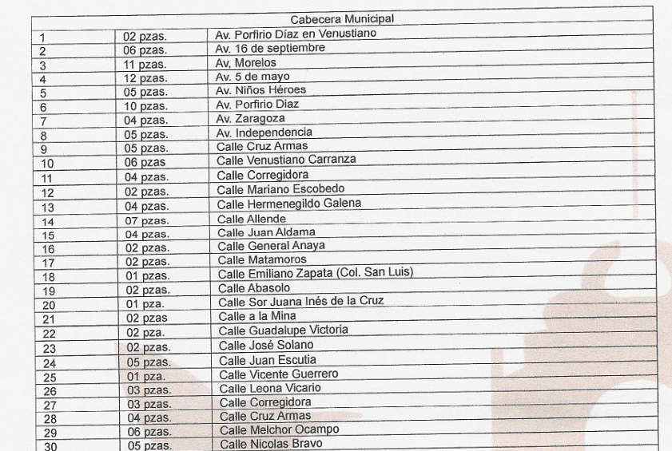
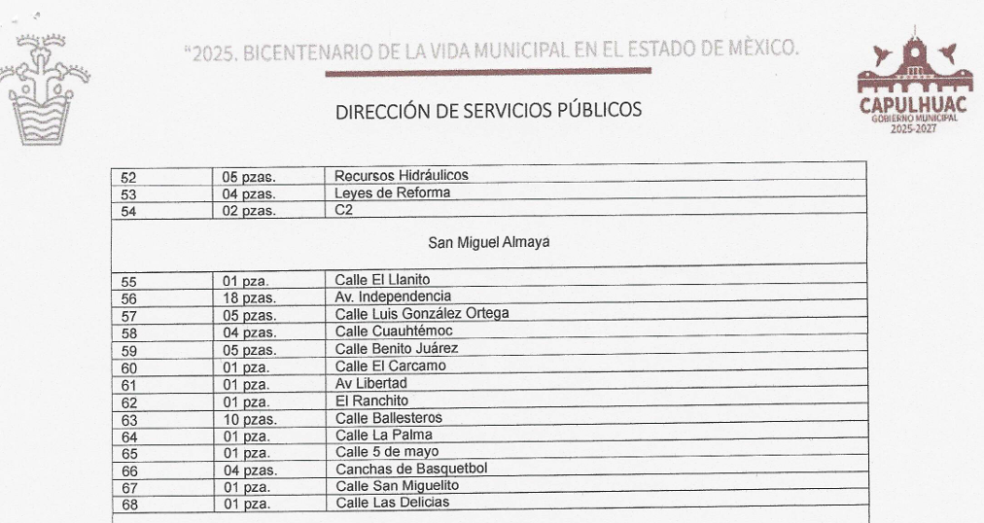

Atento a ello, resulta evidente que el cuarto elemento normativo de la figura legal del sobreseimiento, consistente en: “…de tal manera que el medio de impugnación quede sin materia…”, en el presente caso, se actualiza tal circunstancia, ya que el acto impugnado que dio origen al presente recurso quedó sin materia al modificar la respuesta con el Informe Justificado, en el sentido de entregar la información requerida, esto es, de las luminarias rehabilitadas, la localidad y calle.

Información, que fue remitida por el Director de Servicios Públicos, a quien le compete de conformidad con el Manual General de Organización de la Administración Pública Municipal de Capulhuac, lo siguiente:

DE LA DIRECCIÓN DE SERVICIOS PÚBLICOS:

OBJETIVO.

• Crear, planear, organizar, administrar, ejecutar y modificar los servicios y promover y organizar la participación ciudadana a fin de obtener el mejor funcionamiento y prestación de los mismos;

FUNCIONES:

…

VI. Establecer la adecuada organización para la optimización de los recursos materiales con que cuenta la dirección, acorde siempre a las necesidades de respuesta de la ciudadanía;

…

VIII. Las demás que le señalen los diversos ordenamientos aplicables a la materia y/o las determinaciones o resoluciones directas emanadas por acuerdo de Cabildo o instrucciones del la persona titular de la Presidencia Municipal.

El Ayuntamiento tendrá a su cargo la prestación y conservación de los Servicios Públicos Municipales, considerándose los siguientes:
Derivado de lo anterior, este Instituto considera que se actualiza la causal de sobreseimiento establecida en el artículo 192, fracción III de la Ley de Transparencia y Acceso a la Información Pública del Estado de México y Municipios; pues al modificar EL SUJETO OBLIGADO la respuesta mediante la información proporcionada vía informe justificado, el Recurso de Revisión quedó sin materia.
En consecuencia, se determina SOBRESEER el presente Recurso de Revisión, en términos del artículo 186, fracción I, de la Ley de Transparencia y Acceso a la Información Pública del Estado de México y Municipios:

“Artículo 186. Las resoluciones del Instituto podrán:

I. Desechar o sobreseer el recurso;”

(Énfasis añadido)

Finalmente, no se omite referir que, respecto a los pronunciamientos referidos por EL SUJETO OBLIGADO, este Órgano Garante no se encuentra facultado para pronunciarse acerca de la veracidad de la información.

d) Conclusión
Por lo tanto, y con base en lo anteriormente expuesto, se determina SOBRESEER el presente Recurso de Revisión en términos de lo establecido en el punto que antecede.

Así, con fundamento en lo establecido en los artículos 5, párrafos trigésimo séptimo, trigésimo octavo y trigésimo noveno, fracciones IV y V, de la Constitución Política del Estado Libre y Soberano de México; y en los artículos 2, fracción II, 9, 29, 36, fracciones I y II, 176, 178, 179, 186 y 188 de la Ley de Transparencia y Acceso a la Información Pública del Estado de México y Municipios, este Pleno:

RESUELVE

PRIMERO. Se SOBRESEE el Recurso de Revisión número 05287/INFOEM/IP/RR/2025 por actualizarse la causal establecida en la fracción III del artículo 192 de la Ley de Transparencia y Acceso a la Información Pública del Estado de México y Municipios, ya que al modificar el Sujeto Obligado la respuesta, el Recurso de Revisión quedó sin materia, en términos del Considerando SEGUNDO de la presente resolución.
SEGUNDO. Notifíquese vía Sistema de Acceso a la Información Mexiquense SAIMEX a la Titular de la Unidad de Transparencia del SUJETO OBLIGADO para su conocimiento.

TERCERO. Notifíquese a LA PARTE RECURRENTE la presente resolución vía Sistema de Acceso a la Información Mexiquense (SAIMEX).

CUARTO. Hágase del conocimiento de LA PARTE RECURRENTE, que de conformidad con lo establecido en el artículo 196 de la Ley de Transparencia y Acceso a la Información Pública del Estado de México y Municipios, podrá impugnarla vía Juicio de Amparo en los términos de las leyes aplicables.

ASÍ LO RESUELVE, POR UNANIMIDAD DE VOTOS EL PLENO DEL INSTITUTO DE TRANSPARENCIA, ACCESO A LA INFORMACIÓN PÚBLICA Y PROTECCIÓN DE DATOS PERSONALES DEL ESTADO DE MÉXICO Y MUNICIPIOS, CONFORMADO POR LOS COMISIONADOS JOSÉ MARTÍNEZ VILCHIS (AUSENCIA JUSTIFICADA), MARÍA DEL ROSARIO MEJÍA AYALA, SHARON CRISTINA MORALES MARTÍNEZ, LUIS GUSTAVO PARRA NORIEGA Y GUADALUPE RAMÍREZ PEÑA (AUSENCIA JUSTIFICADA), EN LA VIGÉSIMA TERCERA SESIÓN ORDINARIA, CELEBRADA EL VEINTICINCO DE JUNIO DE DOS MIL VEINTICINCO, ANTE EL SECRETARIO TÉCNICO DEL PLENO, ALEXIS TAPIA RAMÍREZ.
SCMM/AGZ/DEMF/PAG

Si bien, se registró el quince del mismo mes y año, a través de dicho portal, también lo es, que fue inhábil, de conformidad con el Calendario Oficial en Materia de Transparencia, Acceso a la Información Pública y Protección de Datos Personales del Estado de México y Municipios, así como de labores del Instituto, por lo que, se tuvo por recibido, el día hábil subsecuente.

